2. melléklet: Google Maps technikai segédlet
Képek forrása: Google Maps képernyő
Google Maps – döntött nézet
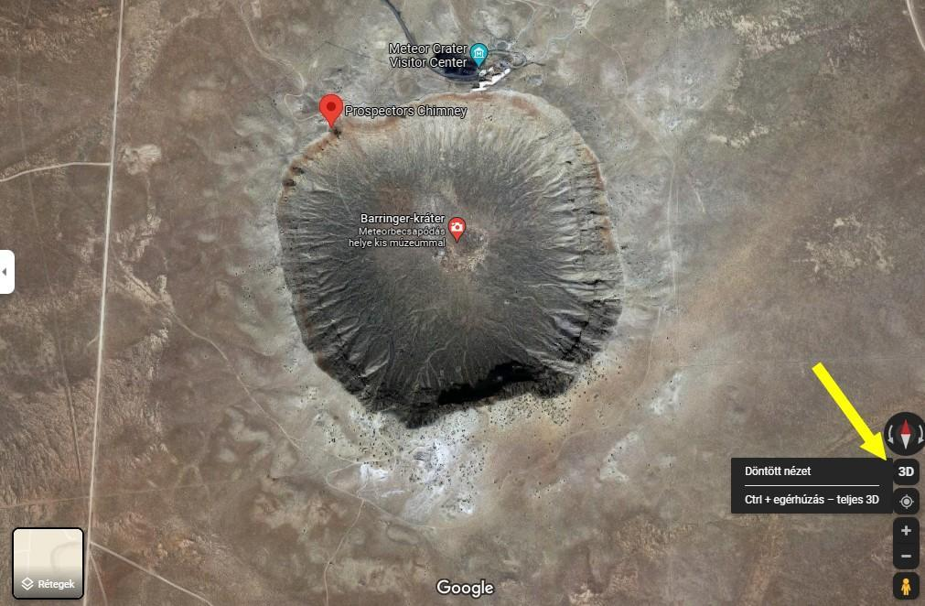
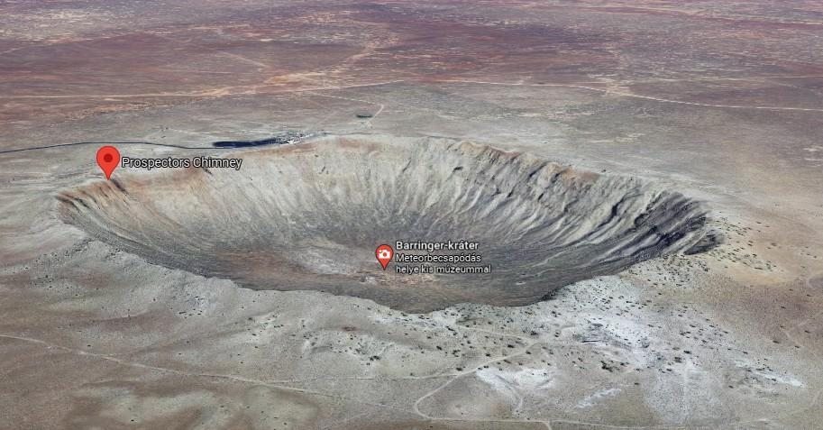

Google Maps utcakép
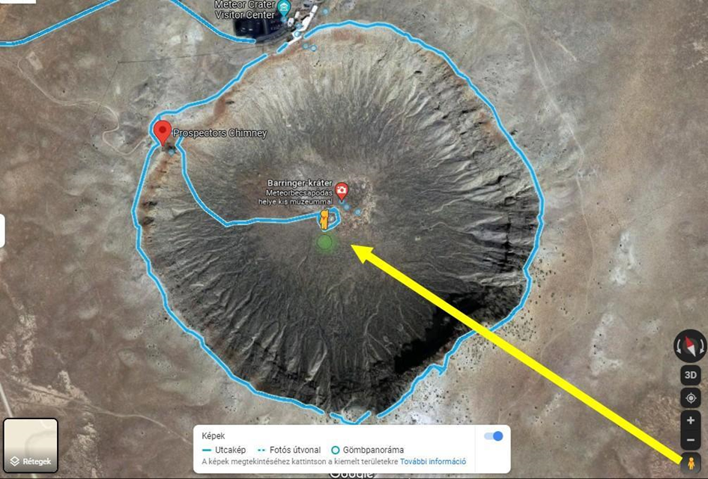
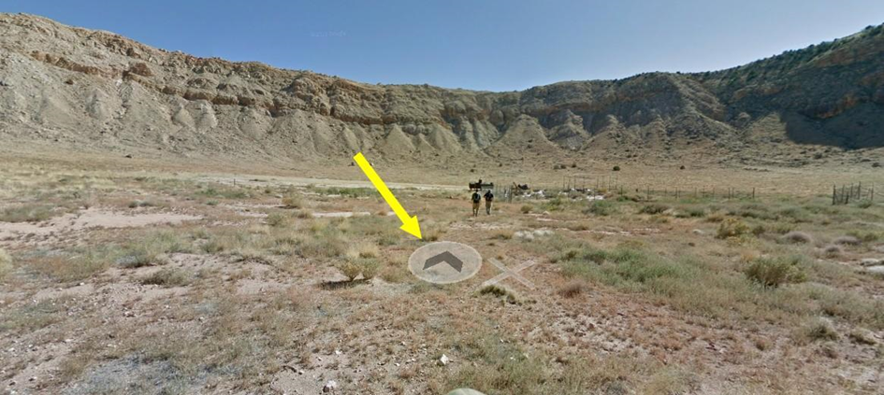

Google Maps – utcakép, ugrás és kilépés
